





JISHOU UNIVERSITY

实验报告

课程名称： | Web编程技术
实验项目： | Springboot+MybatisPlus框架应用
学 号： | 2022401607
姓 名： | 廖梓行
所属学院： | 计算机科学与工程学院
专业年级： | 2022级软件工程
实验时间： | 2024.3.21
实验地点： | 3318

吉首大学教务处制
一、实验目的
1.熟悉Spring Boot框架和MyBatis Plus框架，了解它们在快速开发中的优势和特点。
2.掌握Spring Boot和MyBatis Plus的配置和集成方式，能够搭建基于这两个框架的项目结构。
3.理解数据库操作和持久化的概念，能够使用MyBatis Plus进行简化的CRUD操作。
4.能够使用注解或XML方式编写Mapper接口和SQL语句，实现与数据库的交互。
5.掌握基于Spring Boot和MyBatis Plus的业务逻辑开发，能够实现常见的数据查询、插入、更新和删除等操作。
6.能够进行实验测试和调试，排查并解决常见的开发和配置问题。
二、实验步骤
1. 创建Spring Boot项目并集成MyBatis Plus
- 使用Spring Initializr创建一个新的Spring Boot项目，添加必要的依赖，包括Spring Boot和MyBatis Plus。
- 配置数据库连接信息，如数据库URL、用户名和密码，以及MyBatis Plus相关配置。
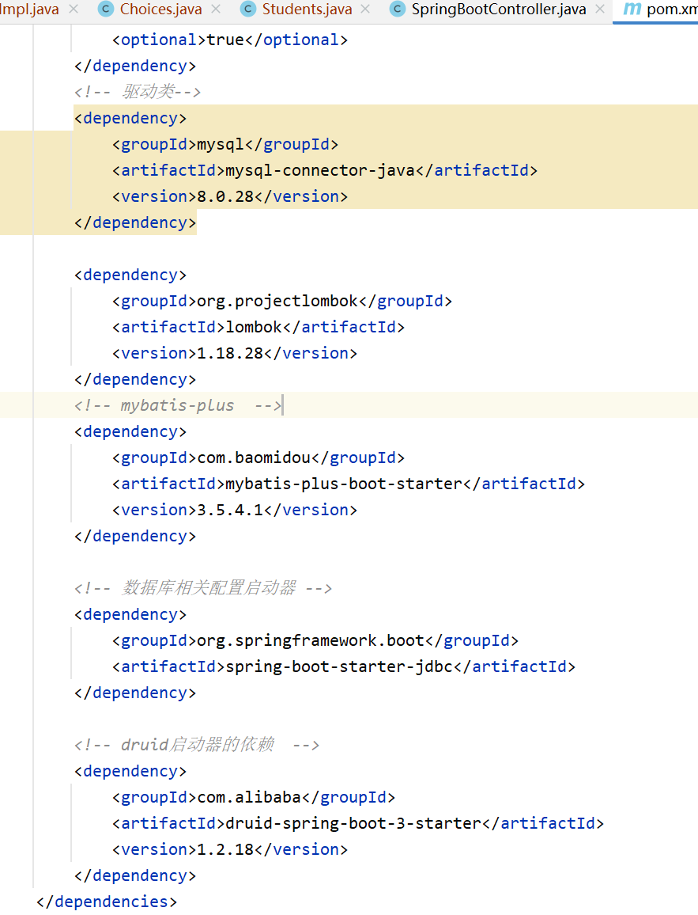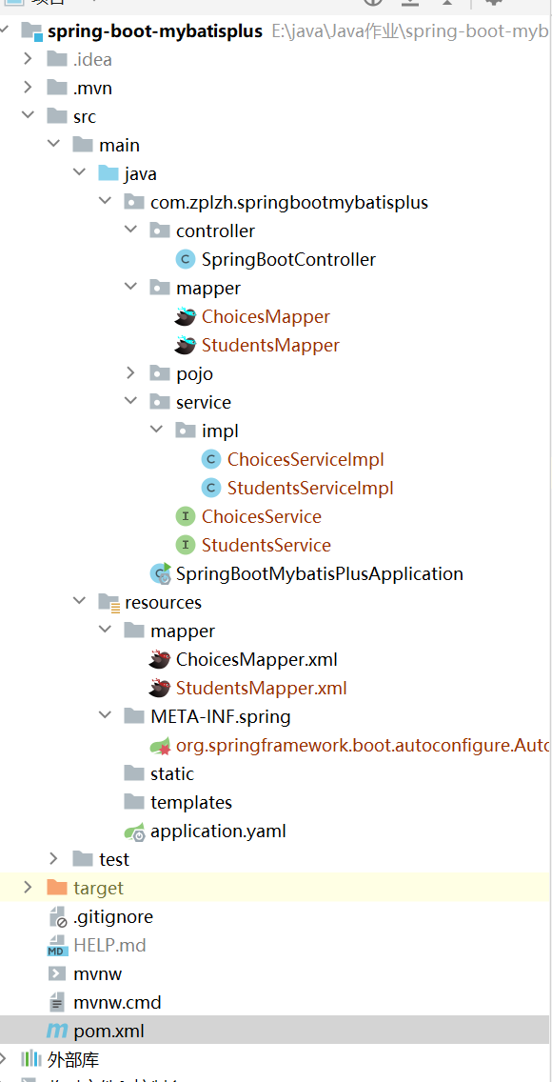
2. 创建实体类和Mapper接口：
- 创建实体类，定义数据库表的映射关系。
- 使用注解和XML方式编写Mapper接口，定义CRUD操作方法。、
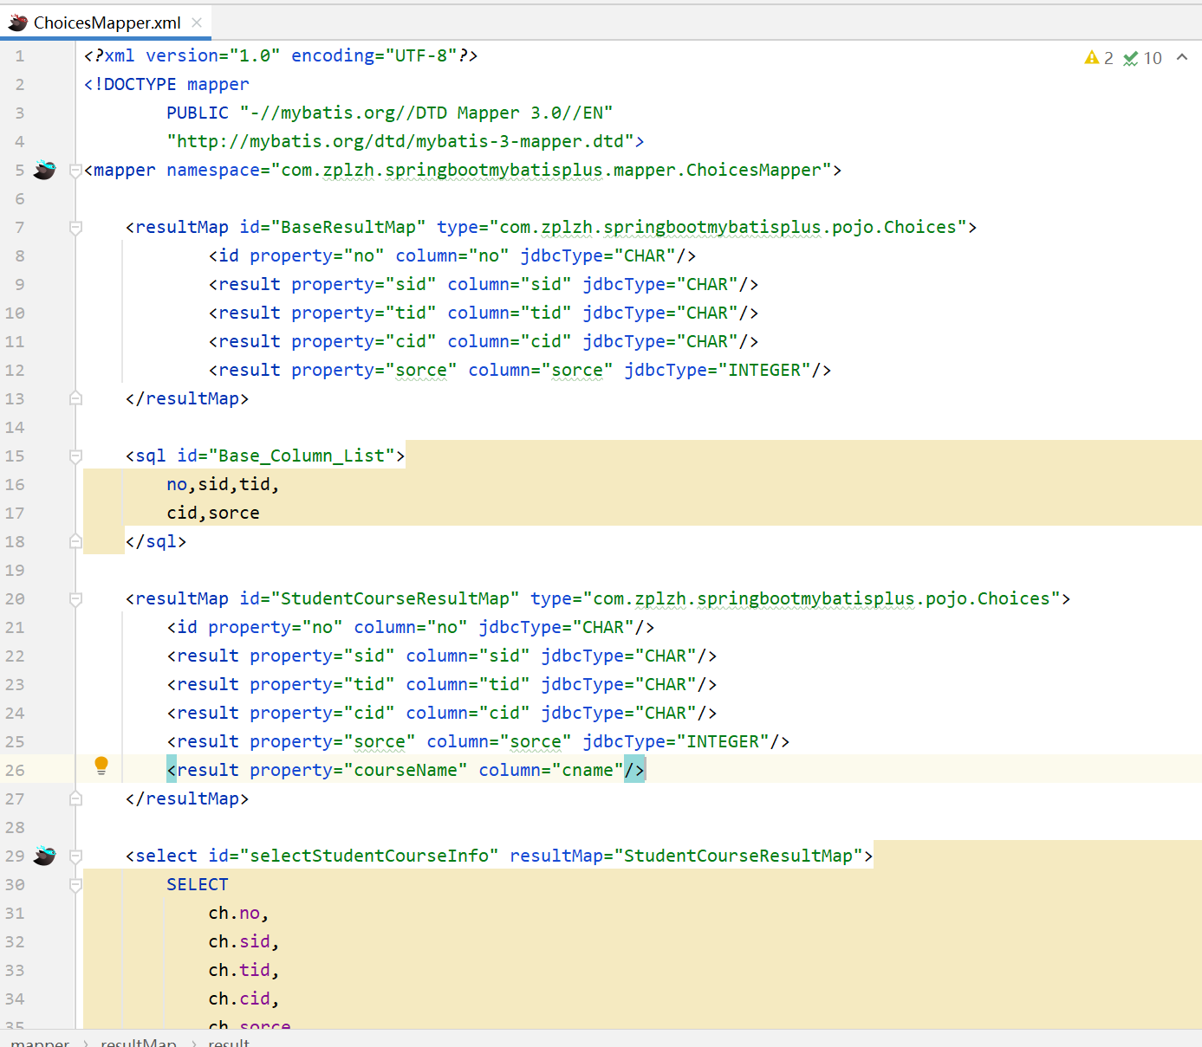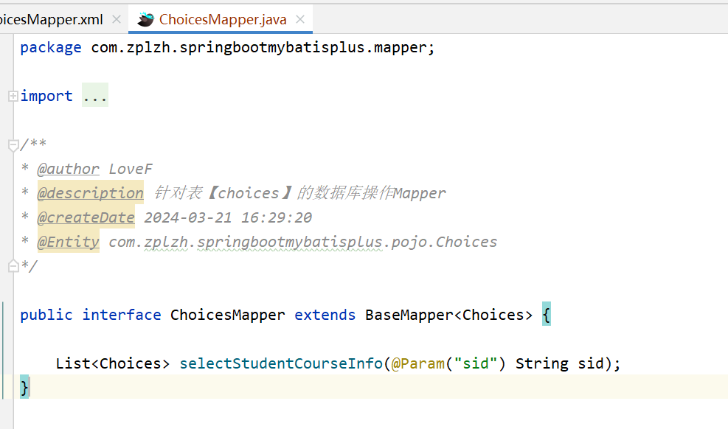
3. 编写业务逻辑：
- 创建Service类，实现业务逻辑，调用Mapper接口进行数据库操作。
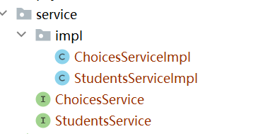
4. 编写Controller类：
- 创建SpringBootController类，处理HTTP请求，并调用相应的Service方法。
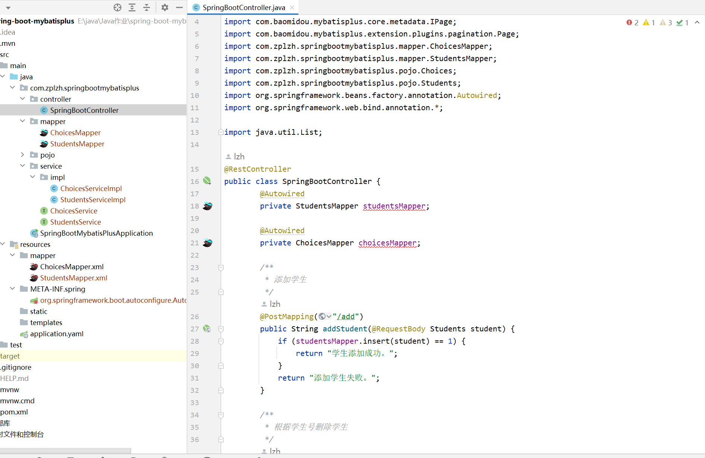
6. 结果验证：
- 使用Postman或浏览器访问Controller的API接口，验证数据查询、插入、更新和删除等操作的正确性。
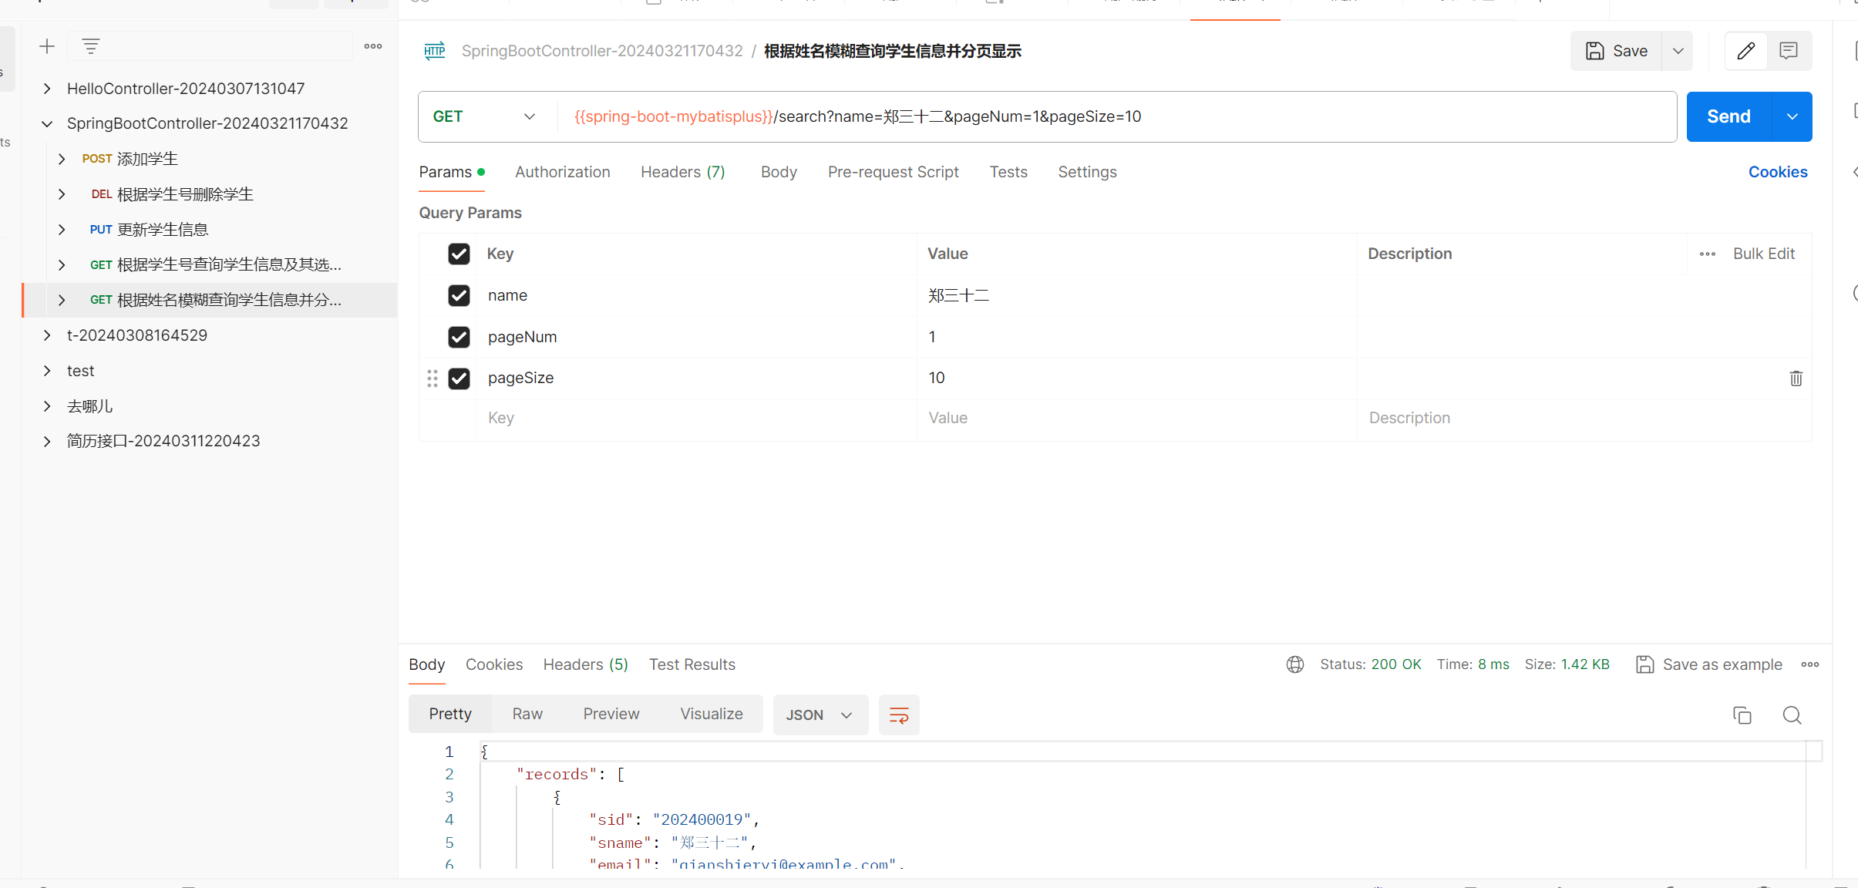
三、实验总结
- 实验结果分析：
这次的实验是Spring Boot和MyBatis Plus的集成和使用，通过实验，能够清楚地了解到这两个框架在快速开发中的优势和特点。Spring Boot简化了项目的配置和搭建过程，提供了丰富的Starter依赖简化开发，而MyBatis Plus则进一步简化了与数据库的交互，使得CRUD操作更加便捷。实验结果表明，通过这两个框架，可以快速搭建起一个基于Java的Web应用，并进行数据库操作，极大地提高了开发效率和代码质量。
- 技术应用与创新：
在实验中，使用了Spring Boot和MyBatis Plus这两个成熟的Java框架，它们在企业级应用开发中得到了广泛应用。Spring Boot提供了一种快速、便捷的开发方式，而MyBatis Plus则简化了数据库操作的流程，提高了开发效率，并且我把我的此次作业发布到了自己的GitHub上去，便于后期维护迭代。
- 问题与思考：
在实验过程中，可能会遇到配置错误、依赖冲突等问题，需要通过仔细排查去网络上查找问题和调试来解决。此外，对于复杂业务场景下的性能优化和扩展性考虑也是需要进一步思考和探索的问题。
- 总结与展望：
通过本次实验，加深了对Spring Boot和MyBatis Plus的理解和应用，掌握了基于这两个框架的项目搭建和开发方法。未来，在实际项目中，可以进一步深入研究和应用这些技术，结合更多的实践经验，不断优化和改进项目，其实mybatis plus 有一个辅助工具可以优化好多代码，给编写者减轻了很多代码，但是对于初学者来说还是自己敲比较好！！！！。

